ПАСПОРТ

ИМАГ-Муфта-6/10-J-3х70-120 Комплект соединительной муфты холодной усадки для 3-жильного кабеля с изоляцией из СПЭ на 6/10 кВ, 3х70-120 мм2

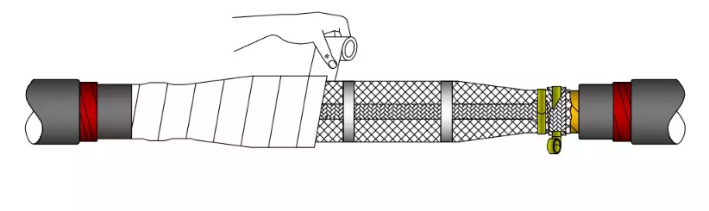

СвязьКомплект, Москва
2025 г.
Артикул: ИМАГ-Муфта-6/10-J-3х70-120
Описание:
Комплект холодноусаживаемой соединительной муфты для линий среднего напряжения. Применяется для соединения кабелей с изоляцией из сшитого полиэтилена и этиленпропиленовой резины с медным проволочным или ленточным экраном.
Применяются внутри и вне помещений, под землей, в условиях обводнения, на промышленных предприятиях, в горнодобывающей отрасли и в распределительных сетях.

Состав комплекта:

№ | Наименование | Ед. изм. | Кол-во | Описание
1 | Муфта холодной усадки | шт. | 3 | Корпус муфты
2 | Водонепроницаемая лента, 3 м/шт. | шт. | 6 | Для герметизации медного экрана
3 | Бронелента, 4.5 м/шт. | шт. | 5 | Для обеспечения механической защиты
4 | Чулок из медной сетки | шт. | 3 | Для восстановления непрерывности металлического экрана
5 | Провод заземления | шт. | 1 | Для обеспечения электрической целостности заземления металлической брони 1,6 х 16мм2
6 | Прозрачная гидроизоляционная ПВХ лента, 0,2 мм х 50 мм х 20 м/шт. | шт. | 1 | Для покрытия и обеспечения защиты муфты
7 | ПВХ лента цветная | шт. | 3 | Для временной фиксации установки и маркировки фаз
8 | Полупроводящая лента, 0,8х25х3000 мм | шт. | 2 | Для обеспечения перехода между металлическим экраном и полупроводящим слоем
9 | Пружина постоянного давления | шт. | 8 | Для фиксации провода заземления (две для брони)
10 | Полиэтиленовые перчатки | пара | 2 | Для нанесения консистентной смазки
11 | Консистентная смазка, 10г/шт | шт. | 3 | Для заполнения зазоров в изоляционном слое
12 | Уплотняющие полоски из мастики (упаковка - герметичный пакет, в каждом по 3 полоски мастики) | пакет | 3 | Для уплотнения и защиты от попадания воды, каждая полоска размером 350х30х1,2 мм
13 | Чистящие салфетки (каждая салфетка в герметичной упаковке) | шт. | 6 | Для очистки изоляции кабеля
14 | Резиновые перчатки | пара | 2 | Для накладывания бронеленты
15 | Наждачная бумага | шт. | 2 | Для шлифовки внешнего обреза полупроводящего слоя и царапин на изоляции ( P240 и P400)
16 | Лейкопластырь | шт. | 1 | Для обработки случайно полученных ранений
17 | Рулетка, 1м | шт. | 1 | Для проведения измерений
18 | Белые перчатки | шт. | 1 | Для защиты рук от пыли
19 | Инструкция по установке | шт. | 1 | Руководство по установке
- В зависимости от партии могут быть добавлены соединители экрана (35мм2) в кол-ве 3 шт

Характеристики:

- Диапазон напряжений: 6/10 кВ
- Диапазон сечений жил: 3х70-120 мм2
- Тип установки: внутри или вне помещений
- Габариты упаковки: 53,0 х 36,7 х 21,3 см
- Вес: 8,7 кг
- Количество в упаковке: 1 шт.
- Гарантийный срок – 12 месяцев
- Монтаж осуществляется согласно инструкции

Свидетельство о приемке
Муфта ИМАГ-Муфта-6/10-J-3х70-120 признана годной к эксплуатации.

Дата приемки «___» _______________ 202_ г

Подпись ответственного за приемку
___________________________
___________________________
___________________________

